**Chức năng Xóa đơn vị, xóa nhân viên, xóa kế hoạch, xóa công việc, xóa công việc đột xuất**

**Chức năng Xóa đơn vị**

Người dùng đăng nhập với vai trò lãnh đạo

Bước 1: Trên thanh menu chọn Danh sách đơn vị, hiển thị danh sách đơn vị

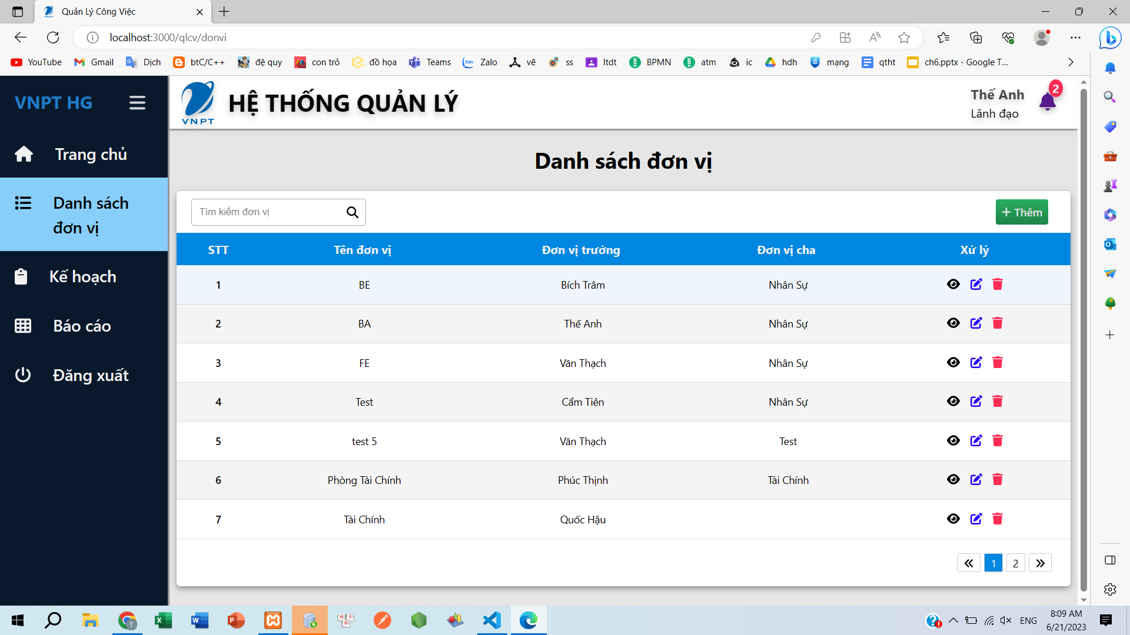

Bước 2: Lãnh đạo nhấn vào icon delete tại đơn vị cần xóa. Hệ thống sẽ hiển thị cảnh báo có chắc chắn muốn xóa hay không

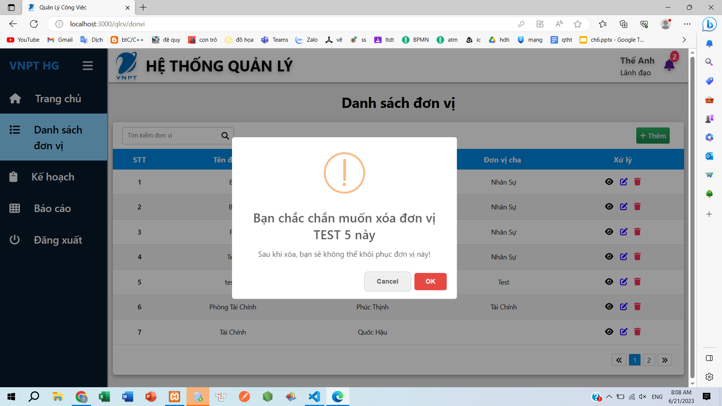

Bước 3: Nhấn "OK" để xóa đơn vị Nhấn "Cancel" để quay lại. Nhấn "OK" hệ thống thông báo xóa đơn vị thành công Danh sách đơn vị được cập nhật. Nhấn "Cancel" Quay lại giao diện danh sách đơn vị

**Chức năng xóa nhân viên**

Người dùng đăng nhập với vai trò lãnh đạo

Bước 1: Trên menu chọn Danh sách đơn vị. Hiển thị danh sách đơn vị

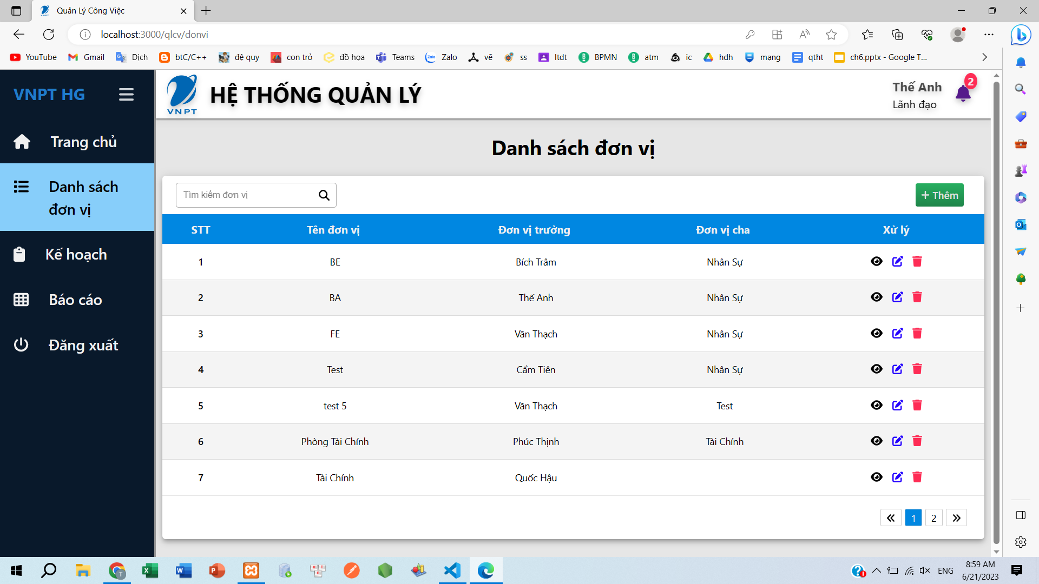

Bước 2: Chọn icon Xem tại đơn vị có nhân viên cần xóa. Hiển thị danh sách nhân viên

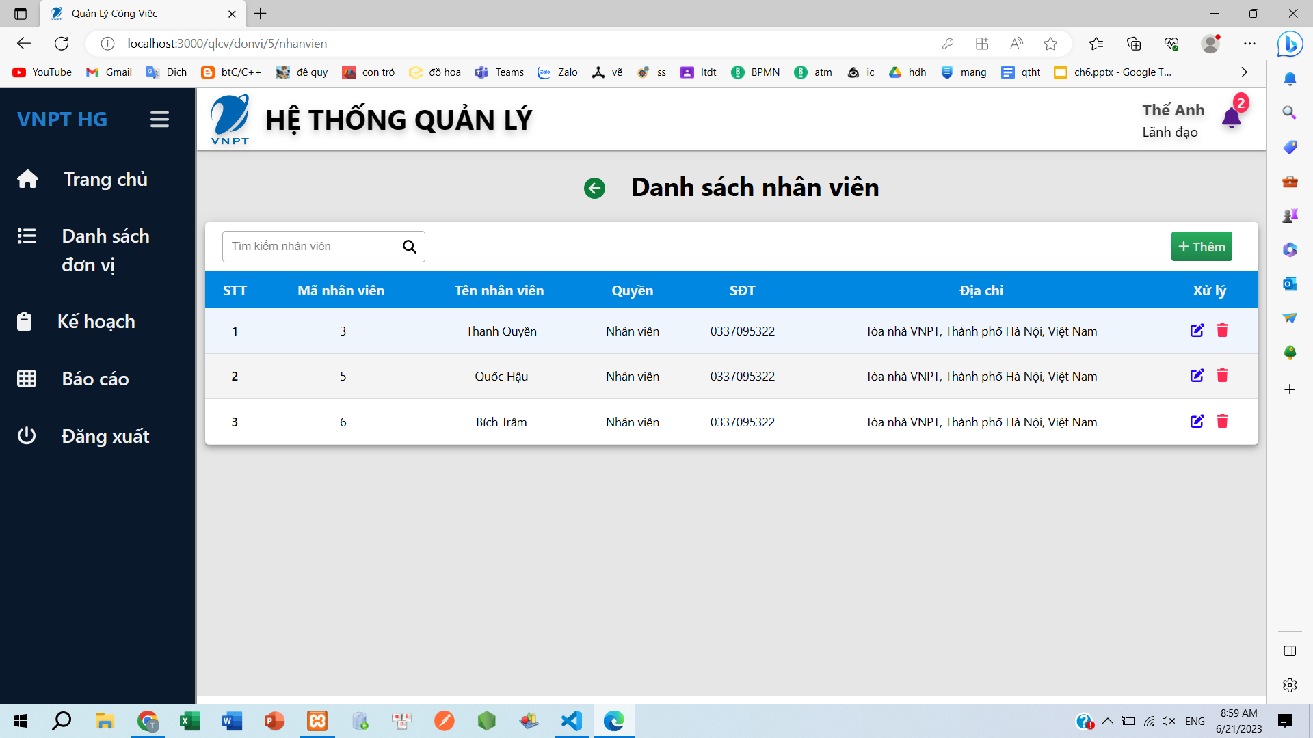

Bước 3: nhấn vào icon delete tại nhân viên cần xóa. Hệ thống sẽ hiển thị cảnh báo có chắc chắn muốn xóa hay không

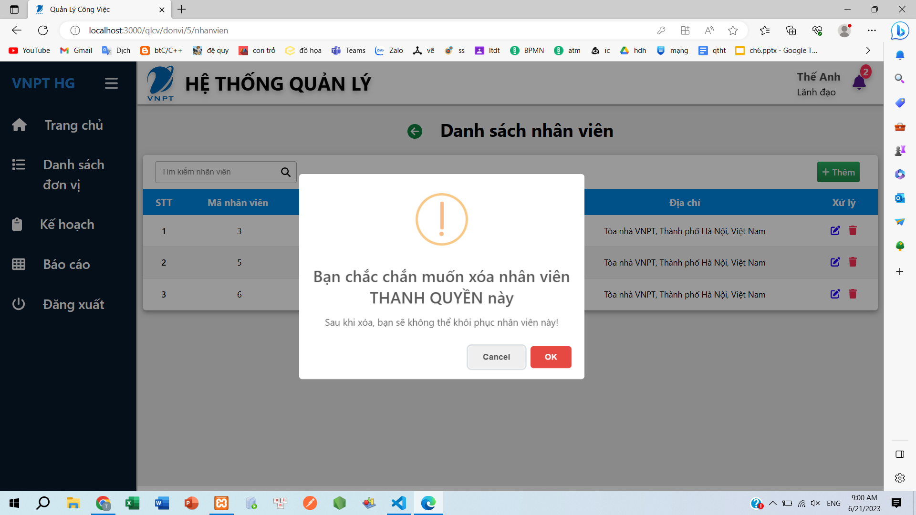

Bước 4: Nhấn "OK" để xóa nhân viên. Nhấn "Cancel" để quay lại

Nhấn "OK". Hệ thống thông báo xóa nhân viên thành công nhân viên bị xóa khỏi danh sách các nhân viên

Nhấn "Cancel". Quay lại giao diện danh sách nhân viên

**Chức năng xóa kế hoạch**

Người dùng đăng nhập với vai trò lãnh đạo

Bước 1: Trên menu chọn kế hoạch. Hiển thị danh sách đơn vị

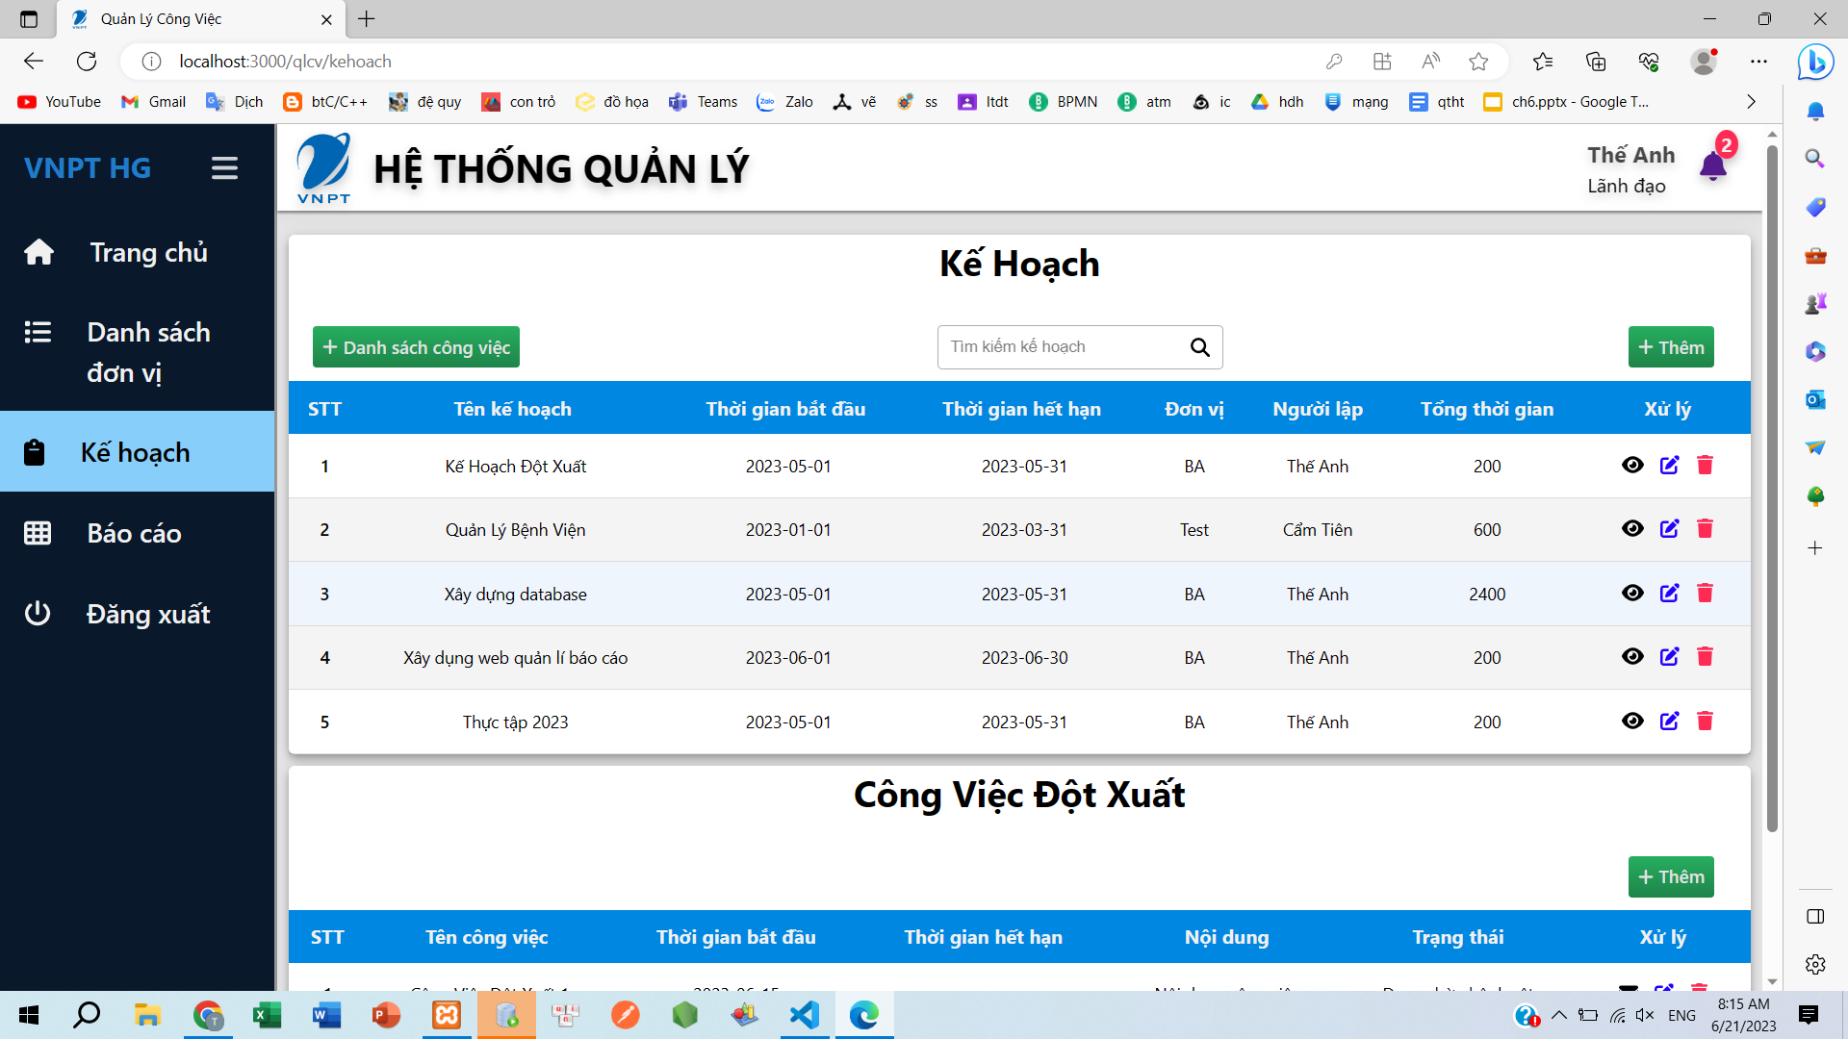

Bước 2: nhấn vào icon delete tại kế hoạch cần xóa. Hệ thống sẽ hiển thị cảnh báo có chắc chắn muốn xóa hay không

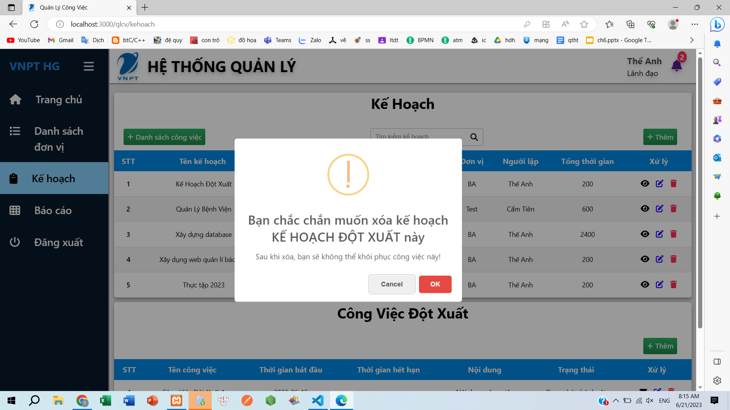

Bước 3: Nhấn "OK" để xóa kế hoạch. Nhấn "Cancel" để quay lại

Nhấn "OK". Hệ thống thông báo xóa kế hoạch thành công. Kế hoạch bị xóa khỏi danh sách các kế hoạch

Nhấn "Cancel". Quay lại giao diện kế hoạch

**Chức năng xóa công việc**

Người dùng đăng nhập với vai trò lãnh đạo

Bước 1: Trên menu chọn kế hoạch. Hiển thị danh sách kế hoạch

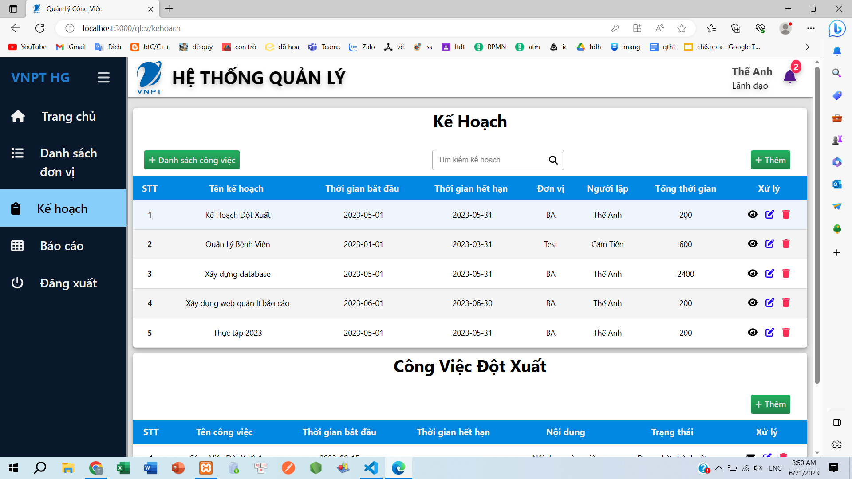

Bước 2: Chọn Danh sách công việc. Hiển thị danh sách công việc

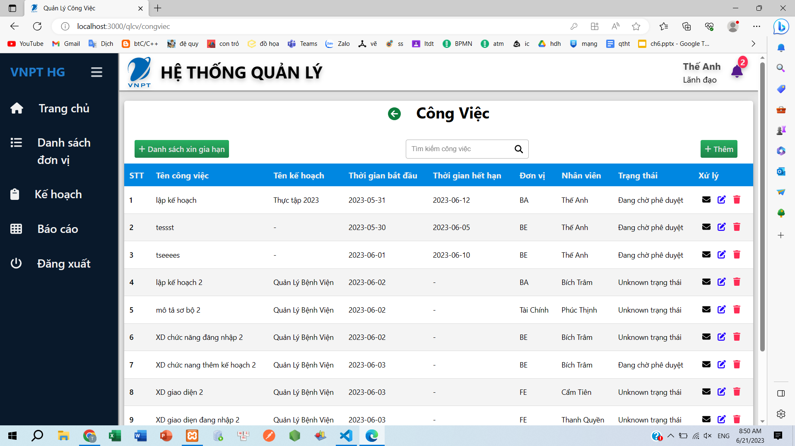

Bước 3: nhấn vào icon delete tại công việc cần xóa. Hệ thống sẽ hiển thị cảnh báo có chắc chắn muốn xóa hay không

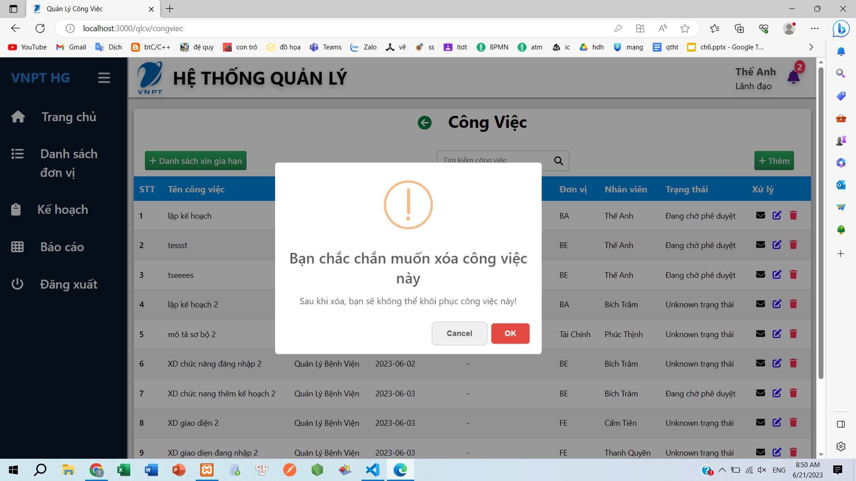

Bước 4: Nhấn "OK" để xóa công việc. Nhấn "Cancel" để quay lại

Nhấn "OK". Hệ thống thông báo xóa công việc thành công công việc bị xóa khỏi danh sách các công việc

Nhấn "Cancel". Quay lại giao diện danh sách công việc

**Chức năng xóa công việc đột xuất**

Người dùng đăng nhập với vai trò lãnh đạo

Bước 1: Trên menu chọn kế hoạch. Hiển thị danh sách kế hoạch

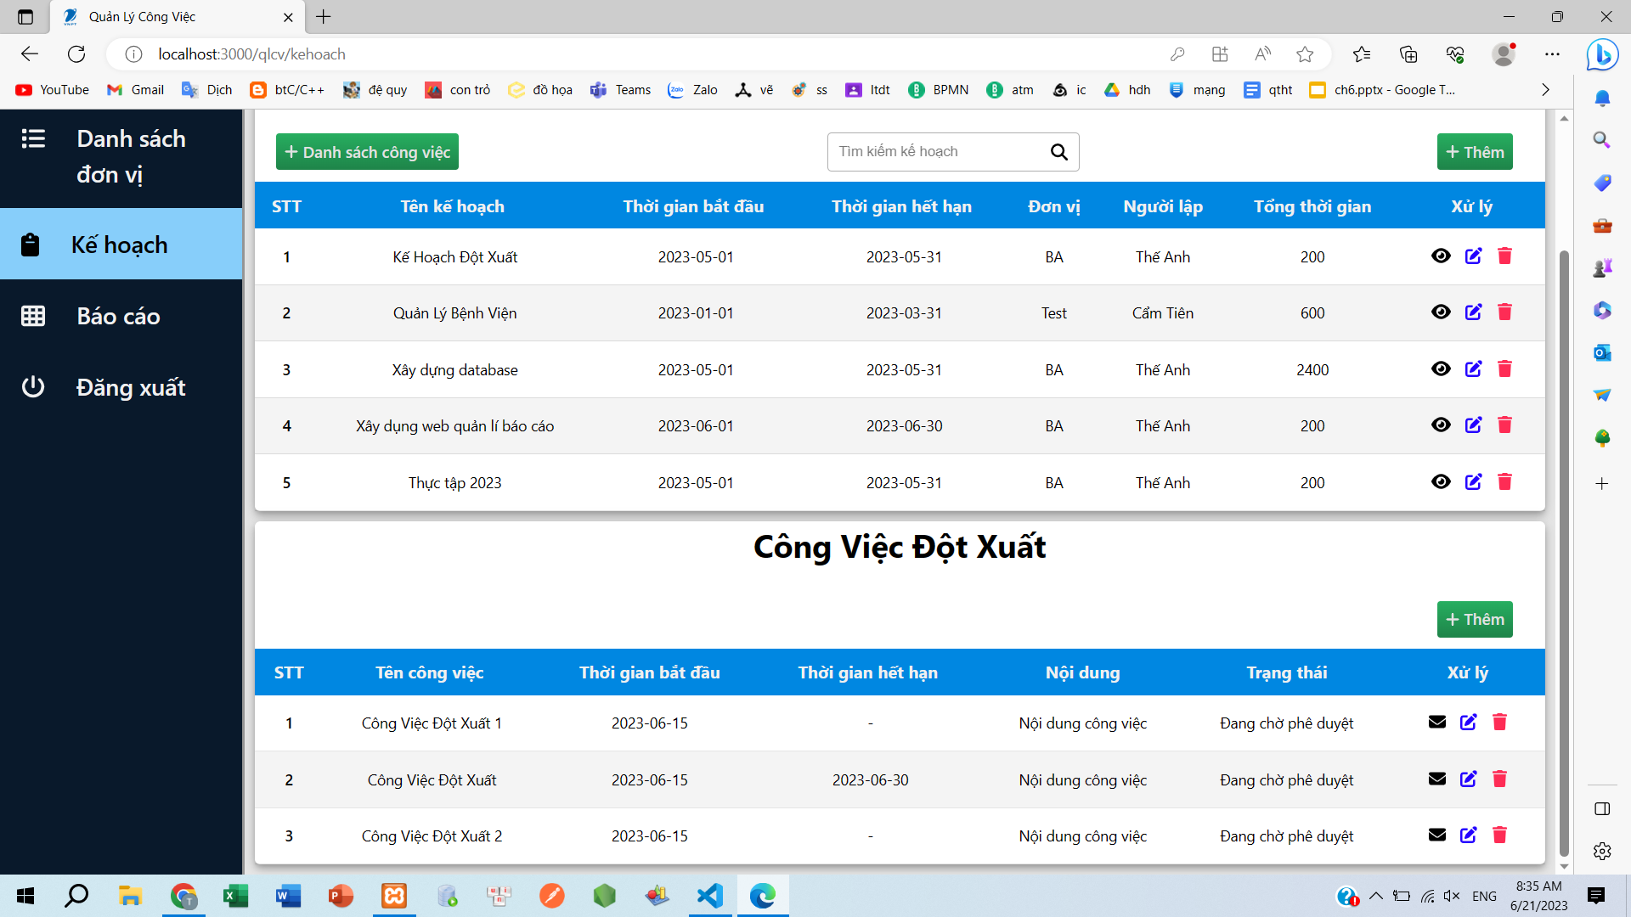

Bước 2: nhấn vào icon delete tại công việc đột xuất cần xóa. Hệ thống sẽ hiển thị cảnh báo có chắc chắn muốn xóa hay không

Bước 3: Nhấn "OK" để xóa công việc đột xuất. Nhấn "Cancel" để quay lại

Nhấn "OK". Hệ thống thông báo xóa công việc đột xuất thành công công việc đột xuất bị xóa khỏi danh sách các công việc đột xuất

Nhấn "Cancel". Quay lại giao diện kế hoạch